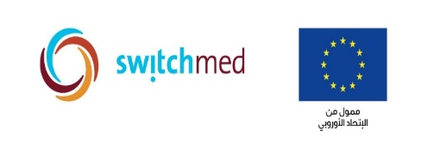

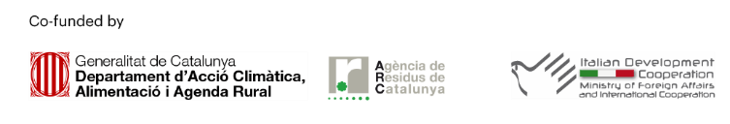

|  |  |
| --- | --- |
| **ورشة العمل الختامية الخاصة بمشروع لنقل التكنولوجيا الرفيقة بالبيئة**  **Transfer of Environmentally Sound Technology TEST III**  **المكان : فندق حياة عمان**  **التاريخ: الخميس – 18/5/2023**  **الساعة: العاشره صباحا** | |
| **الوقت** | **البرنامج** |
| **10:00 – 10:30** | التسجيل |
| **10:30 – 11:00** | الافتتاح |
| **11:00 – 11:10** | التعريف ببرنامج SWITCHMED - UNIDO |
| **11:10 – 11:40** | عرض النتائج في الاردن |
| **11:40 – 12:00** | استراحة |
| **12:00 – 12:40** | عرض قصص النجاح / المصانع المشاركة في المشروع |
| **12:40 – 13:00** | مناقشة الخطوات المستقبيلة – نقاش مفتوح |
| **13:00 - 13:30** | توزيع الشهادات على المصانع التي شاركت بالمشروع وعلى مزودي الخدمات |
| **14:00** | استراحة غداء |

تنفيذ:

 

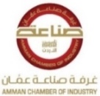 بالتعاون مع: